【问题描述与分析】
该问题要求我们实现一个简单计算器，因此其主要任务可以分为计算器核心计算程序和UI界面设计。UI界面只需要模仿现有计算器即可，该本次通过QT来实现，相对较为容易。更加困难的部分在于计算器计算程序的设计，其难点在于各运算符的优先级不同，我们要求程序能够准确判断并以正确的顺序进行表达式的计算。
【数据结构的选择】
考虑到运算符的优先级问题，更靠前的运算符可能并不优先处理，因此我们联想到了栈的存储结构，但是后进运算符也不一定优先处理，这就需要结合一定的算法来实现。我们构建两个栈NS和OS，NS用来存放数字，OS用来存放运算符。
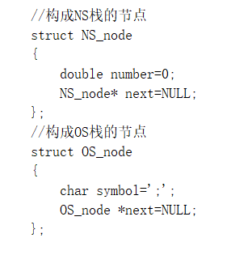
【算法设计】
由于在运算中涉及到两个链表元素的弹出压入操作，因此先定义四个函数来实现该功能：
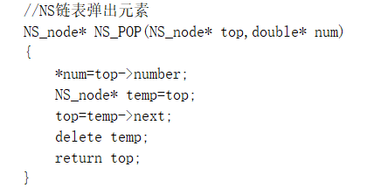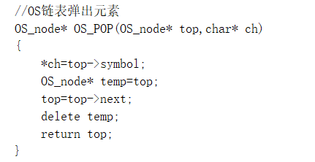
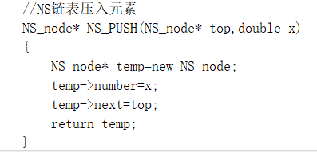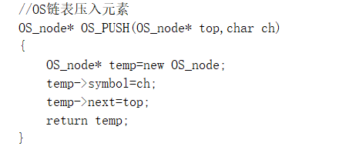
之后由于表达式是以字符串的形式保存，我们需要设置一个函数来将各运算符号转化为其优先级，定义一下函数实现：
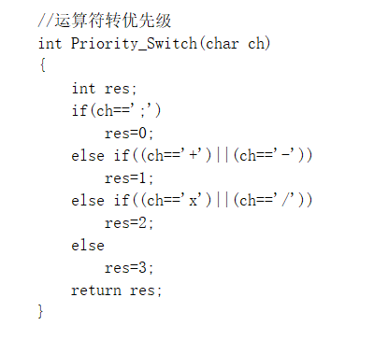
同时整个运算有若干单词运算组成，因此我们可以定义一个函数来处理单次运算：
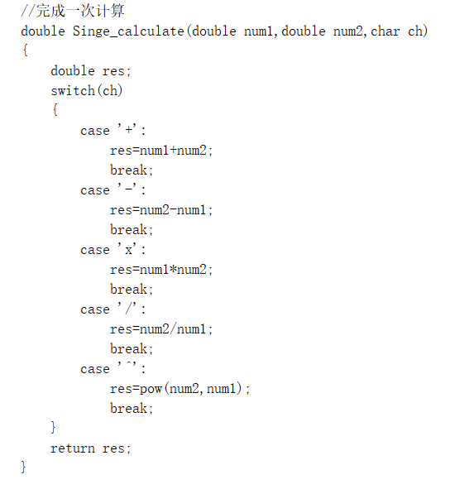
在做好以上这些基础工作就可以来设计我们的核心算法了，它可以根据运算符的优先级来处理表达式进行计算。算法可以以一下方式进行设计。
首先在OS栈压入“;”符号，然后自左向右扫描表达式，根据扫描到的字符做如下处理：
- 若为操作数则压入NS栈；
- 若为运算符则首先查看当前栈顶元素：
- 若当前运算符优先级大于栈顶元素优先级，则将当前运算符压入栈顶；
- 若当前运算符优先级不大于栈顶元素优先级，则从OS栈弹出一个运算符，从NS栈弹出两个操作数进行计算，并将结果压入NS栈，再次比较OS栈顶元素优先级与当前运算符优先级，执行与之前一样的操作；
- 若当前运算符与栈顶运算符均为“;”则计算完毕，此时NS栈顶元素即为计算结果。
在处理中还有一个较为棘手的问题就是表达式以字符串的形式保存，因此不知道每一个操作数的位数，这一点采用这样的方法进行解决：记录上一个运算符的在字符串中的序号，直到下一次扫描到运算符时这之间的所有字符构成一个操作数，这样就很好的解决了操作数位数不一致的问题。
程序如下：
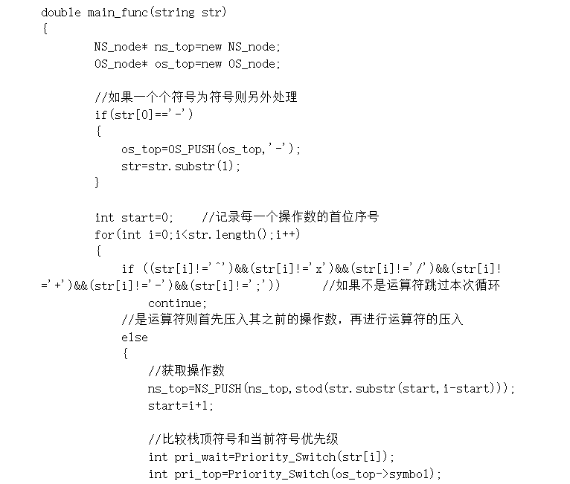
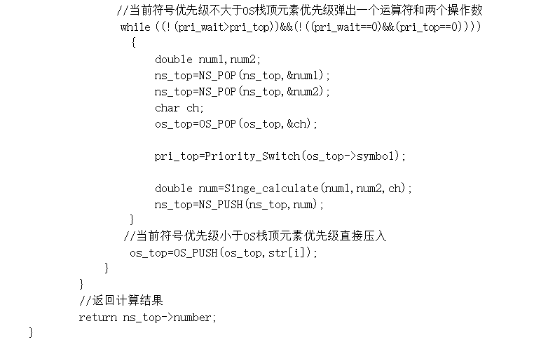
设计好以上全部算法后，利用QT做UI界面设计即可得到如下测试用例的效果呈现。
【测试用例】
注：执行.exe程序需要qt相关依赖包。
（该计算器还兼容了退位与归零功能，极大程度上提高了可操作性）
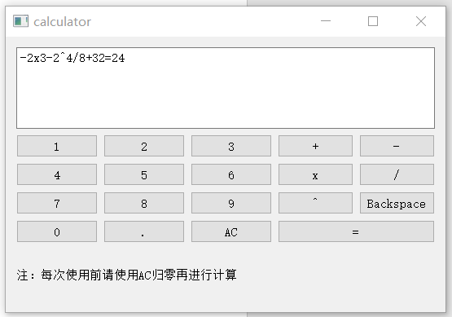
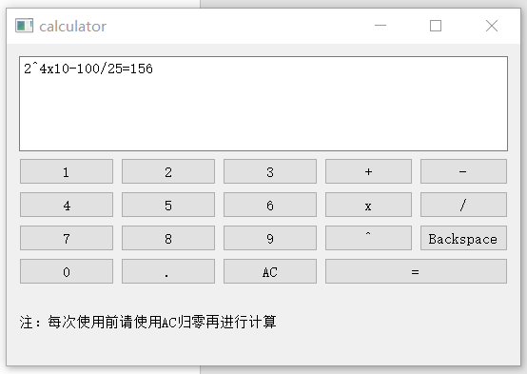
【评价与改进】
该计算器在功能上还有一定的提升空间，现有算法并没有加入括号功能，不过这部分内容不需要对当前算法做出较大改动，只需要额外设置左右括号的优先级即可。其次相比生活中平时使用的计算器而言，该计算器无法保留上次计算结果以供下次计算使用，而这个功能是我们平时使用计算器时经常需要的。

